

Especificações Técnicas:
Parafuso

129.C077.00 - PARAFUSO 5/16 31/2 - FRANCES

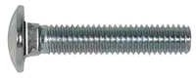

Descrição:
Parafuso Francês sem porca com cabeça abaulada.

Fabricante:
Dalapar.

Cód. Fab.:
UNC-18.

Especificações:
- Diâmetro Nominal: 5/16 pol.
- Dimensões: ASME B18.5.
- Material: Aço carbono.
- Rosca: UNC – ASME B1.1 BSW – DIN 11.

